Иностранный язык (английский)
6 А класс (16.04.2020)

Тема: Меню. Национальные названия продуктов(эчпочмак,перемяч)
- Посмотреть презентацию «Containers», записать новые выражения в словарь и выучить.
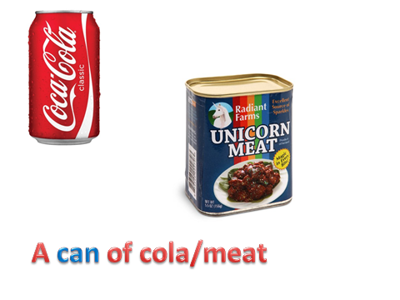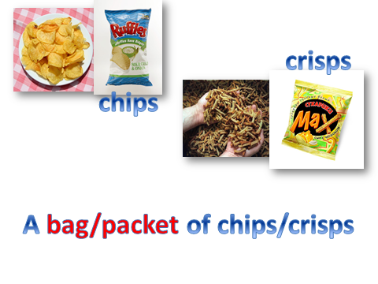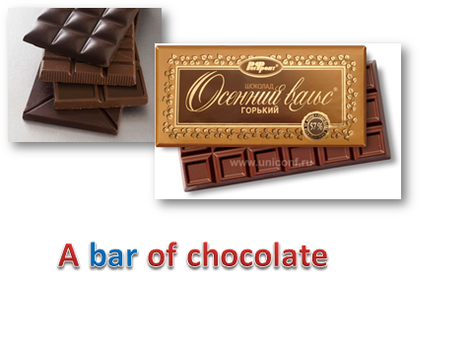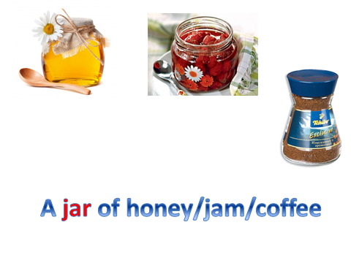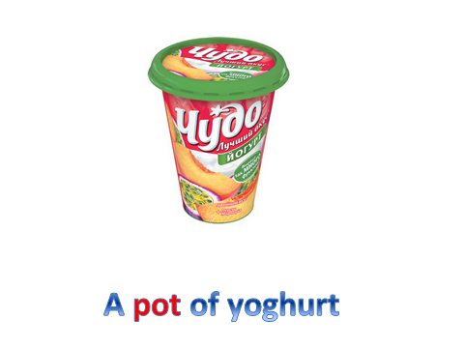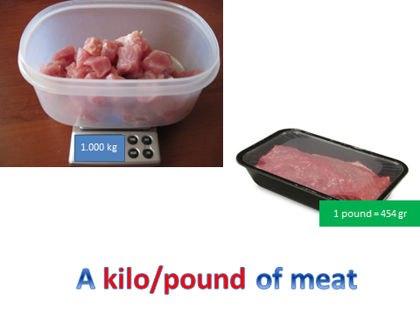

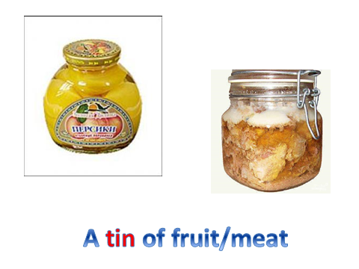
- Упр.7,стр.87- прочитать текст и устно выполнить задания 7а и 7b.
- Упр.1,стр.88 – прочитать новую лексику по теме «Tastes and Dishes» , записать в словарь, а затем закрепить эти выражения на тренажере по ссылке https://quizlet.com/499049725/learn
- письменно составить предложения с новой лексикой по образцу.
- Упр.3, стр.88- а) посмотреть на текст и устно ответить на вопросы
b) устно заполнить пропуски заголовками.
5. Для закрепления темы можно выполнить упражнения на сайте https://resh.edu.ru/subject/lesson/6748/control/1/
Д/з: упр.4, стр.88 – прочитать диалог и выполнить задания (a,b,c)

Иностранный язык (английский)
6 А класс (17.04.2020)

Тема: Приготовление еды.

- Подумайте, для чего нужны словари, какие бывают словари, умеете ли вы пользоваться словарями. Читайте Study Skills на стр. 90 учебника и проверьте себя.

- Учебник. Стр.90, упр.1(письменно в словарях): записать слова в словарь, перевести с помощью словаря учебника или своего личного словаря, запомнить, ответить на вопросы упражнения.

- Учебник. Стр.90, упр.2(устно): читать текст, понять, новые слова записать в словарь с переводом и запомнить, ответить на вопрос упражнения.

- Учебник. Стр.90, упр.3 (устно): подумайте, какую информацию вы можете найти в рецепте.

Д/з:
***Учебник. Стр.90, упр.4: готовиться рассказать порядок действий при приготовлении любого блюда (можно семейное блюдо)
Учебник. Стр.90, упр.5: написать рецепт (можно оформить красиво на листочке) по образцу упр.2, стр.90

- Для обобщения лексики и грамматики Модуля 9С, смотрите видео и выполняйте тренировочные упражнения на сайте Российская Электронная школа (РЭШ) по ссылке
https://resh.edu.ru/subject/lesson/6747/start/230406/

*** - задания по желанию

Иностранный язык (английский)
6 А класс (18.04.2020)
Тема: Татарская национальная кухня: посещение чайханы.

- Смотрите видео, чтобы вспомнить фразы для заказа еды по ссылке https://yandex.ru/video/preview/?filmId=16213549505529714879&text=in+a+cafe+dialogue+video
- Учебник. Стр.89, упр.5 Заказ еды. (клише речевого поведенческого этикета в ситуации заказа блюд в кафе/ресторане, закрепление их в речи)
Образец диалога:
A: Are you ready to order, sir?
B: Yes, I’d like the baked fish with tomatoes and olives, please.
A: And you?
C: Could I have the steak and creamed mushrooms?
A: Certainly. Would you like something to drink?
B: Can I have a milkshake, please?
C: And could I have an orange juice, please?
A: A milkshake and an orange juice…. Thank you, sir.

Д/з:
Составить свой диалог по образцу на тему «Заказ еды татарской кухни»

- Повторение грамматики (Present Simple/Present Continuous). Смотрите видео по ссылке https://youtu.be/Y00gIZ05QBw
Учебник. Стр.89, упр.6 (письменно): найти примеры по теме из диалога (упр.4, стр.87)

- Учебник. Стр.89, упр.7(письменно): использовать соответствующую форму, в скобках написать название вида.

